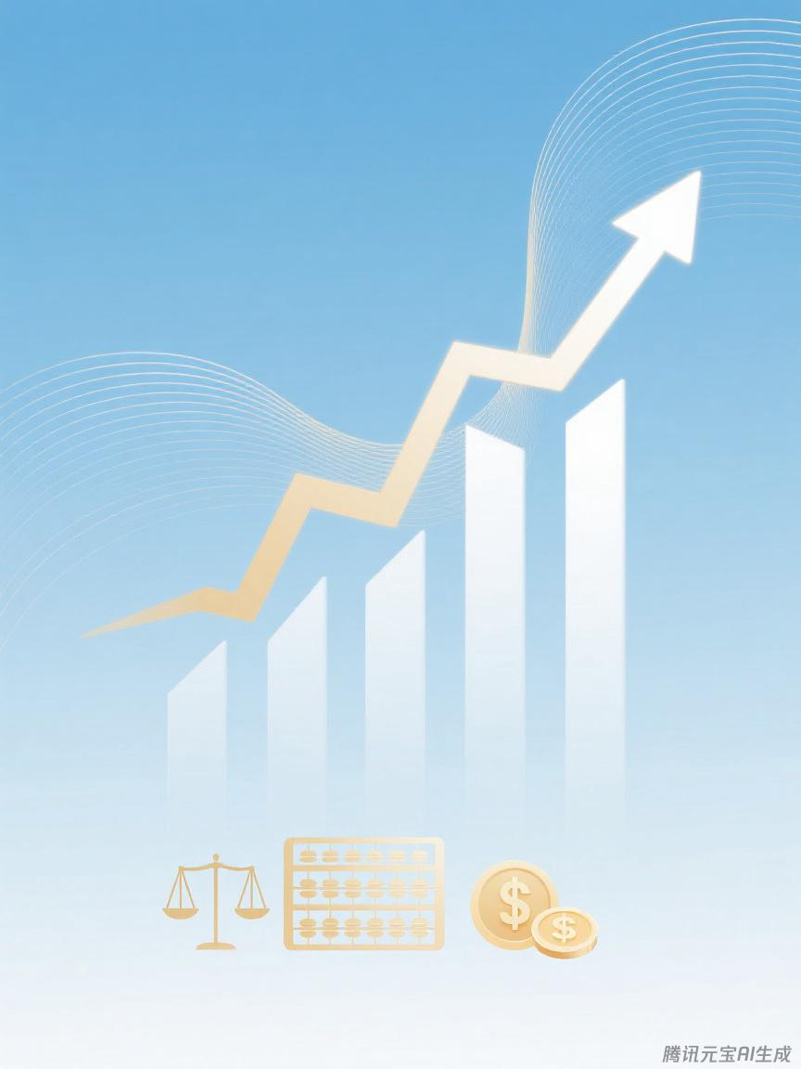

晋州市发展和改革局
预算代码：303

二〇二五年九月
2024年度
部门决算公开文本

